เอกสารรายงานผลการดำเนินงานของกิจกรรมที่สอดคล้องกับการเสริมสร้างค่านิยมหลักของคนไทย 12 ประการ
1.ชื่อกิจกรรมหลัก กิจกรรมเข้าวัดทุกวันพระ
***กิจกรรมหลัก หมายถึง กิจกรรมที่โรงเรียนพิจารณาเองว่า เมื่อดำเนินกิจกรรมนี้จะส่งผลต่อการเสริมสร้างค่านิยมหลักของคนไทย ๑๒ ประการ ให้เลือกเฉพาะที่ดีที่สุด ๑- ๒ กิจกรรมเท่านั้น รายงานผลกิจกรรมทั้ง ๒ กิจกรรมไม่เกิน ๒ หน้ากระดาษ แล้วแนบไฟล์ส่งกลับมาในเว็บ
๑.๑ วัตถุประสงค์
๑.๑.๑. เพื่อให้ผู้บริหาร ครู และนักเรียนได้ร่วมปฏิบัติธรรม เข้าวัด ฟังธรรมในวันพระ
๑.๑.๒. เพื่อปลูกฝังให้นักเรียนสืบทอดทำนุบำรุงพระพุทธศาสนา
๑.๑.๓. เพื่อส่งเสริม สนับสนุนให้ความสำคัญของวัด ในการเป็นรากฐานในการนำหลักธรรมไปพัฒนาคุณธรรมจริยธรรมเด็ก เยาวชนและประชาชน
๑.๒ วิธีการดำเนินงาน
๑.๒.๑. ประชุมชี้แจงโครงการ
๑.๒.๒. แต่งตั้งคณะทำงาน
๑.๒.๓. ดำเนินการกิจกรรม
๑.๒.๔. สรุปประเมินผลการดำเนินการ
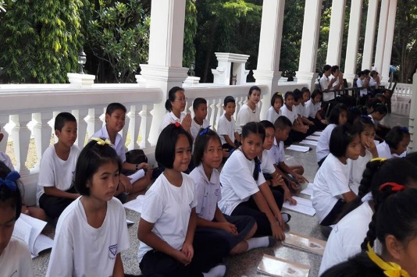
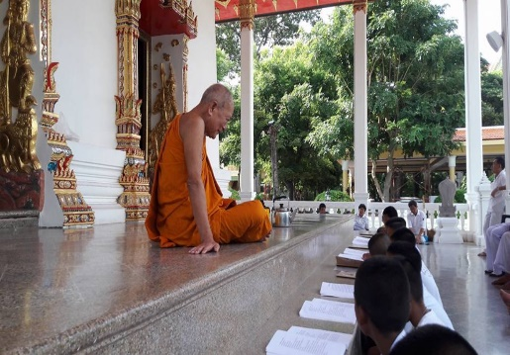

รูปภาพ
รูปภาพ

๑.3 ผลการดำเนินงาน
๑.๓.๑. ผู้บริหาร ครู และนักเรียนได้ร่วมปฏิบัติธรรม เข้าวัด ฟังธรรมในวันพระ
๑.๓.๒. นักเรียนได้รับการปลูกฝังสืบทอดทำนุบำรุงพระพุทธศาสนา
๑.๓.๓. นักเรียนได้เห็นความสำคัญของวัด ในการเป็นรากฐานในการนำหลักธรรมไปพัฒนาคุณธรรม

กิจกรรมหลักที่ ๑ ดำเนินการสอดคล้อง ครบ ๑๒ประการ ไม่ครบ

ผู้รายงานข้อมูล ผู้รับรองข้อมูล

นางปิยวรรณ รัตนสกุลชล นายธีราพัฒน์ สังขพันธ์
ผู้รับผิดชอบโครงการโรงเรียนอนุบาลพุทธยาคม ตำแหน่ง ผู้อำนวยการโรงเรียนอนุบาลพุทธยาคม(วัดเขาบางทราย)
โทร . ๐๘๙-๙๓๐-๓๘๐๖ โทร. ๐๓๘-๑๙๘-๒๔๕
เอกสารรายงานผลการดำเนินงานของกิจกรรมที่สอดคล้องกับการเสริมสร้างค่านิยมหลักของคนไทย 12 ประการ
๒.ชื่อกิจกรรมหลัก กิจกรรมวันสำคัญ
***กิจกรรมหลัก หมายถึง กิจกรรมที่โรงเรียนพิจารณาเองว่า เมื่อดำเนินกิจกรรมนี้จะส่งผลต่อการเสริมสร้างค่านิยมหลักของคนไทย ๑๒ ประการ ให้เลือกเฉพาะที่ดีที่สุด ๑- ๒ กิจกรรมเท่านั้น รายงานผลกิจกรรมทั้ง ๒ กิจกรรมไม่เกิน ๒ หน้ากระดาษ แล้วแนบไฟล์ส่งกลับมาในเว็บ
๒.๑ วัตถุประสงค์
2.1.๑ เพื่อปลูกฝังคุณธรรม จริยธรรม ให้แก่นักเรียน
2.๑.2 เพื่อให้นักเรียน เข้าร่วมกิจกรรมวันสำคัญต่างๆ ที่โรงเรียนจัดขึ้น
2.๑.3 เพื่อให้นักเรียนมีความรู้ในวันสำคัญต่างๆ
๒.๒ วิธีการดำเนินงาน
๒.๒.๑ จัดทำโครงการแล้วขออนุมัติ
๒.๒.๒. กำหนดแผนปฏิบัติการ
๒.๒.๓. มอบหมายภารกิจให้คณะทำงาน
๒.๒.๔. ดำเนินงานตามแผน
๒.๒.๔. ประเมินโครงการ

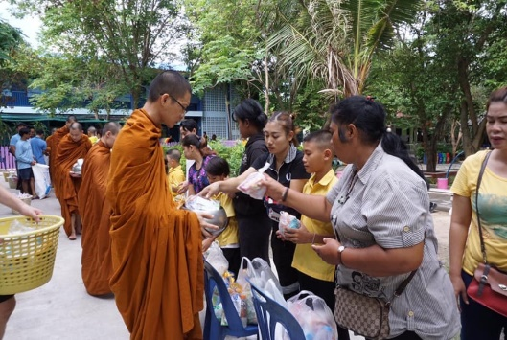
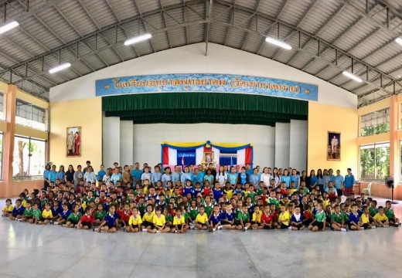

รูปภาพ
รูปภาพ

๒.3 ผลการดำเนินงาน
ทำให้นักเรียนเกิดความรักความสามัคคีในหมู่คณะ รักและหวงแหนในขนบธรรมเนียมประเพณี และต่อสถาบันชาติ ศาสนา พระมหากษัตริย์ ของไทยให้ดารงอยู่สืบไป

กิจกรรมหลักที่ ๒ ดำเนินการสอดคล้อง ครบ ๑๒ ประการ ไม่ครบ

ผู้รายงานข้อมูล ผู้รับรองข้อมูล

นางสาวรุ้งระวี เจริญพิทักษ์ นายธีราพัฒน์ สังขพันธ์
ผู้รับผิดชอบโครงการโรงเรียนอนุบาลพุทธยาคม ตำแหน่ง ผู้อำนวยการโรงเรียนอนุบาลพุทธยาคม
โทร .๐๘๕- ๒๘๑ - ๓๙๒๔ โทร. ๐๓๘-๑๙๘-๒๔๕

